To桌面壁纸app

系统设计报告
2019.6.5
吴剑威 吕卫卫

目录

开发背景

鉴于android系统是国产手机oppovivo华为小米等操作系统的主流，因此学习它无比重要！
android的出现绝非偶然，它是由传统的移动电话系统开发模式演变而来的一种符合时代潮流的新型移动开发模式的产物。android的出现为移动开发者带来了新的机遇与挑战。
安卓手机指的是用Android操作系统的手机。安卓(Android)是基于Linux内核的操作系统，是Google公司在2007年11月5日公布的手机操作系统。
android系统诞生在开放时代的背景下，其全开放的智能移动平台、多硬件平台的支持、使用众多标准化的技术、核心技术完整、完善的SDK和文档、完善的辅助开发工具等特点与智能手机的发展方向紧密相连，它将代表并引领新时代的技术潮流。android电子商品的崛起也带起android开发行业的兴起，让更多有理想和抱负的年轻人找到了适合的平台

开发环境
APP客户端:
开发工具：myEclipse ，android7..0
WebServer：
开发工具：
数据库：
Mysql

系统设计图
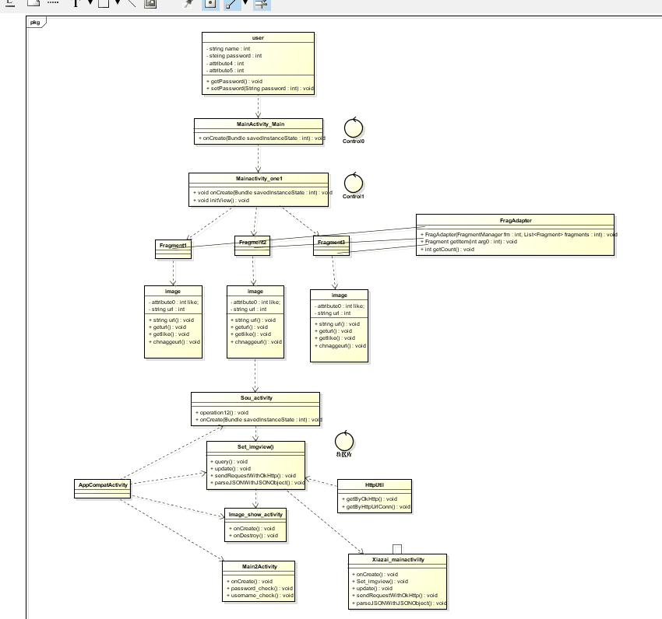

问题定义

本app是一款安卓系统，提供大量壁纸，可供下载，预览，裁剪，定制为桌面壁纸的app，风景、美女、小清新、爱情等十几种不同类型的海量高清壁纸app，一键收藏等众多个性化定制功能，随机更换你喜欢的壁纸。

系统分解
界面端：android studio 提供的ui界面的设计和安排。
数据库端：mysql提供较成熟的数据库管理和安排。
后台端：设计方案位于activity文件夹下的各个活动列表内，简洁明了。
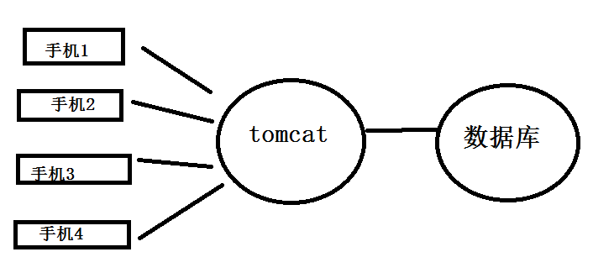

模块（子系统）描述
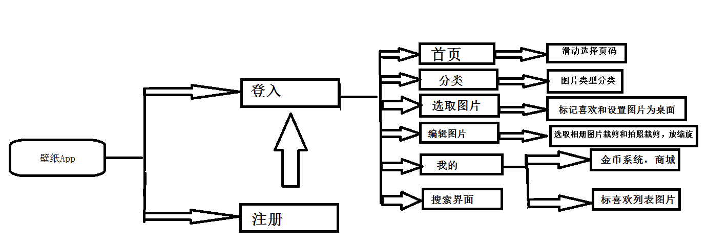

数据设计
利用mysql进行数据库的设计和数据的存放。
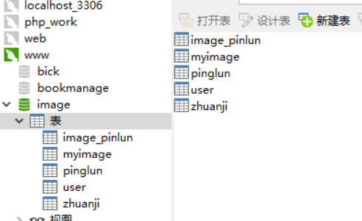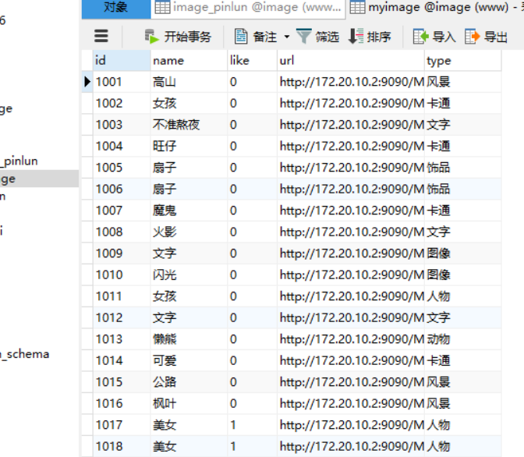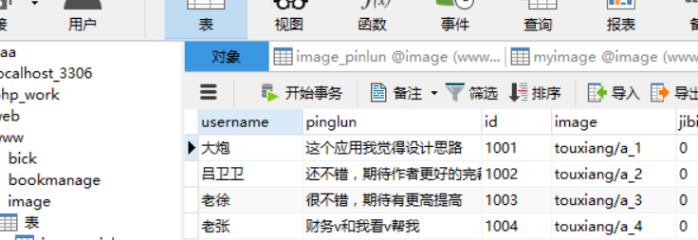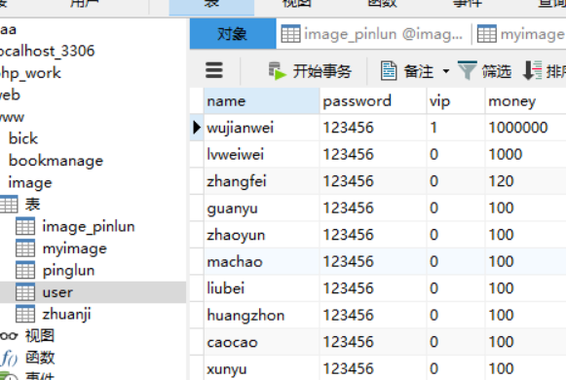

。

系统部署
部署：利用tomcat7.0版本，核心部署位于本机的服务器端，数据量小，测试内容大。

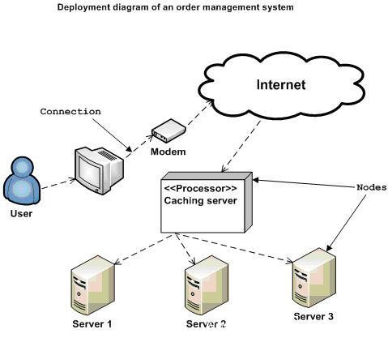

- 总结
该软件的系统设计应用的技术较成熟，不容易出现错误，同时也缺乏与时俱进的时代感，希望以后可以更加完善改系统。

